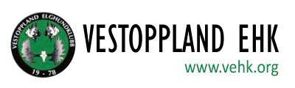 Møteprotokoll styremøte

Møtested: Teams
Dato:31.01.2022
Tid:2000-2100
Styremedlemmer som møtte:___________________________________________________
Morten Skoglund Leder
Ander Frydenlund Nestleder
Henning Ringen Styremedlem
Styremedlem
Styremedlem
Knut Arild Fjeldheim 1 vara
2 vara

Medlemmer som ikke møtte:____________________________________________________
Bjørn Nystuen Styremedlem
Håvar Olsen Styremedlem
Steinar Bruun 2 vara

SAKSLISTE:
SAKSNR | SAKSLISTE
4/22 | Årsmøte

Saksnr | Sakstittel
4/22 | Årsmøte
Vi hadde ett møte der vi gikk igjennom alt som skal være med i innkalling til årsmøte.
- saksliste er laget
- årsrapport fra styre er klart
-årsrapport fra jaktprøvekomiteen er klar
-RS saker fra forbundet er klart
- venter på godkjent regnskap
-venter på årsrapport fra dressurkomiteen
-venter på valgkomiteens innstilling
Anders og Morten gjør alt klart og legger det ut innen torsdag 3.01.2022

